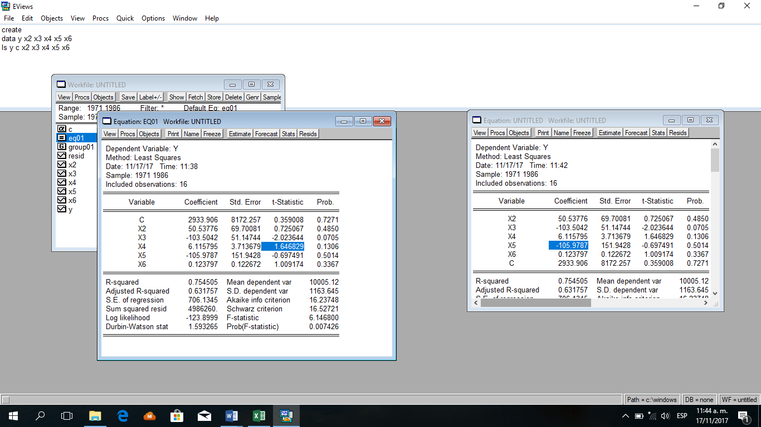

. signos incorrectos

El R2 NO ES alto ..lo normal es 0.9..

* Seleccionar la variable endógena seguida de las exógenas presionando la tecla ctrl.
* Seleccionar **Open/as grup**
* Viw
* Correlación
* 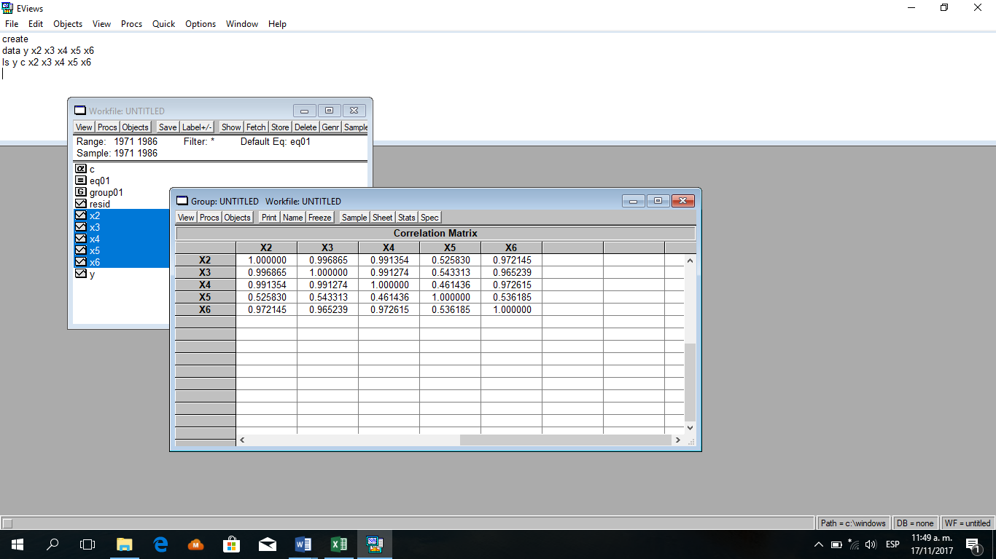

R23=0.9968…si existe una reaction lineal entre las variables EXOGENAS

R24=0.9913

R23=0.9912

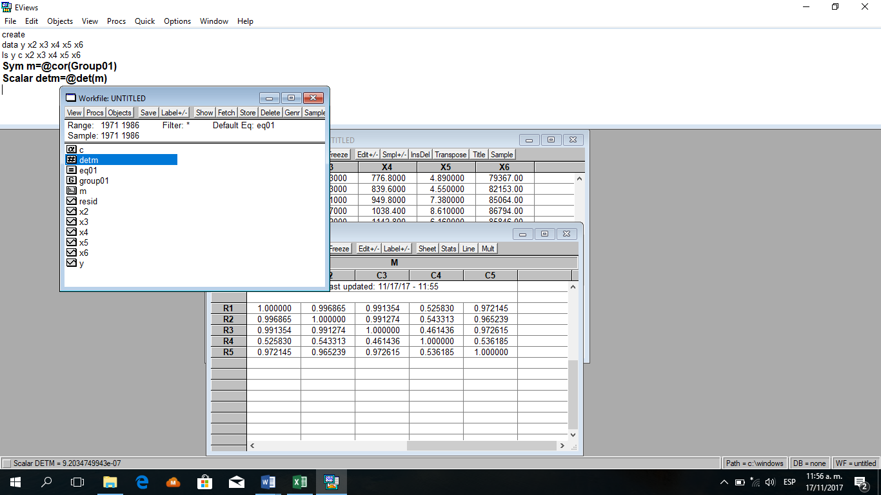

SE ACERCA A 000 X ESO EXISTE MULTICOLNEALIDAD……. PARA VER Q VARIABLESESTAN RELACIONADOS MAS…LUEGO LA …………………………………..

CALCULANDO EL COEFICIENTE DE CORRELACION

R12.3456

**R13.2456**

R14.2356

R15.2346

R16.2345

ls y c x2 x4 x5 x6

genr e2=resid

ls x3 c x2 x4 x5 x6

genr e3=resid

ls e2 e3

----- abrir como grupo e2 e3

View … correlacion…=

|  |
| --- |
| -0.539013275829 |

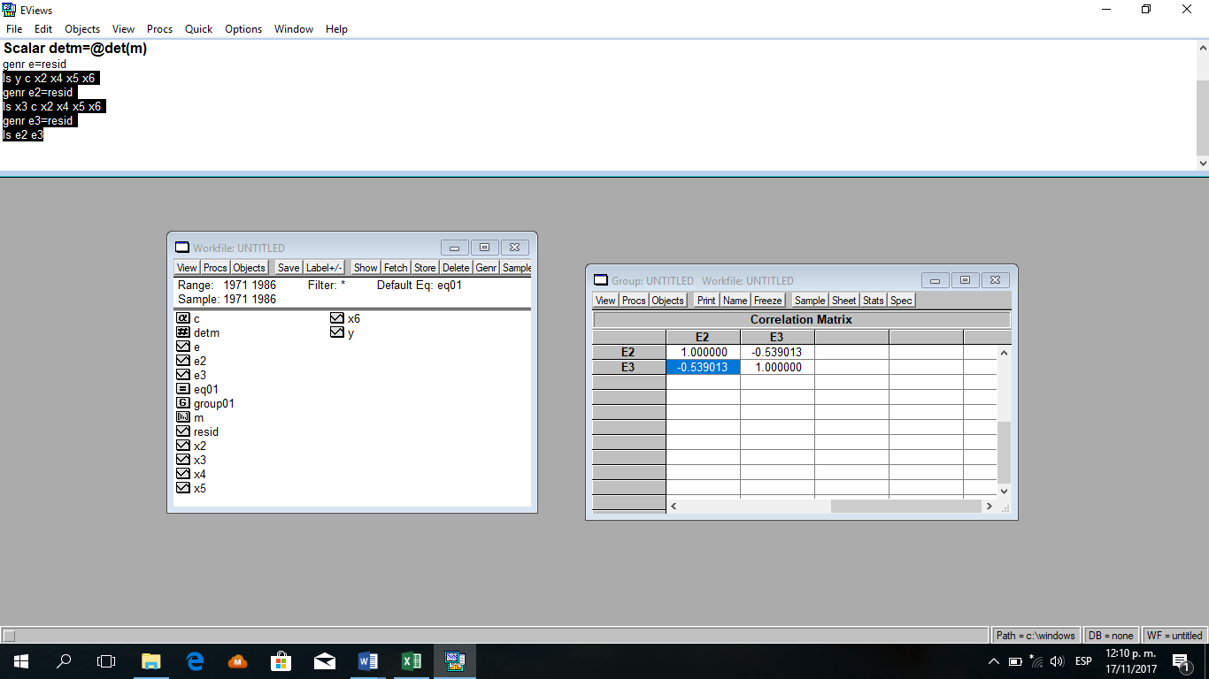

**…regresiones auxiliaries:**

X2=f( x3 x4 x5 x6) F=664

X3=F(X2,X4,X5,X6) F= 1172

X4=F(X2,X3,X5,X6) F=625

LS X2 C X3 X4 X5 X6

LS X3 C X2 X4 X5 X6

LS X4 C X2 X3 X5 X6

LS X5 C X2 X3 X4 X6

LS X6 C X2 X3 X4 X5

---- VER LAS F

(X´X)…=/O …

=O HAY UN RELACION LINEAL---

CALCULR LAS VARIABLES IGUALES A 0

SOLO UNA RAIZ CUADRA TIENE VALORE PROPIOS……

**CALCULAR EL VECTOR PROPIO**

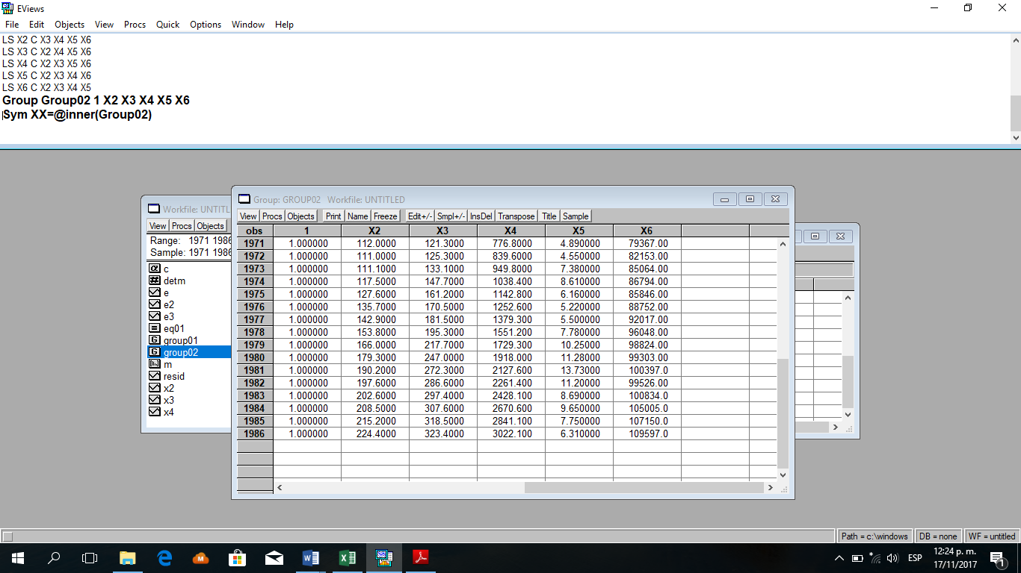

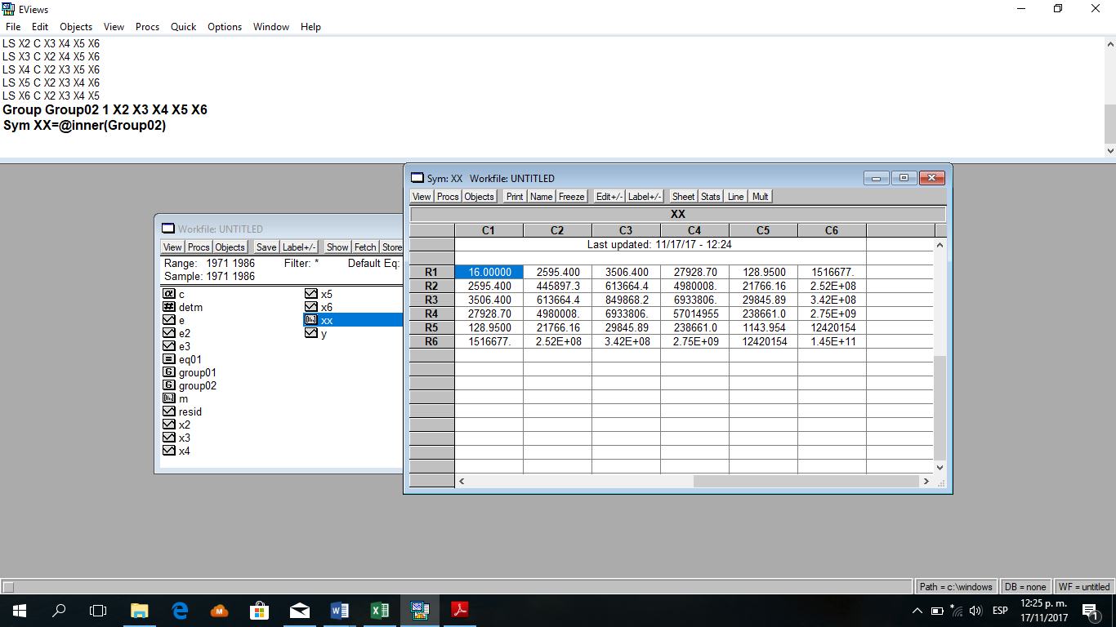

16 =N

EL RESTO LA MULTIPLIACION E LAS VARIABLES

VECTOR PROPI

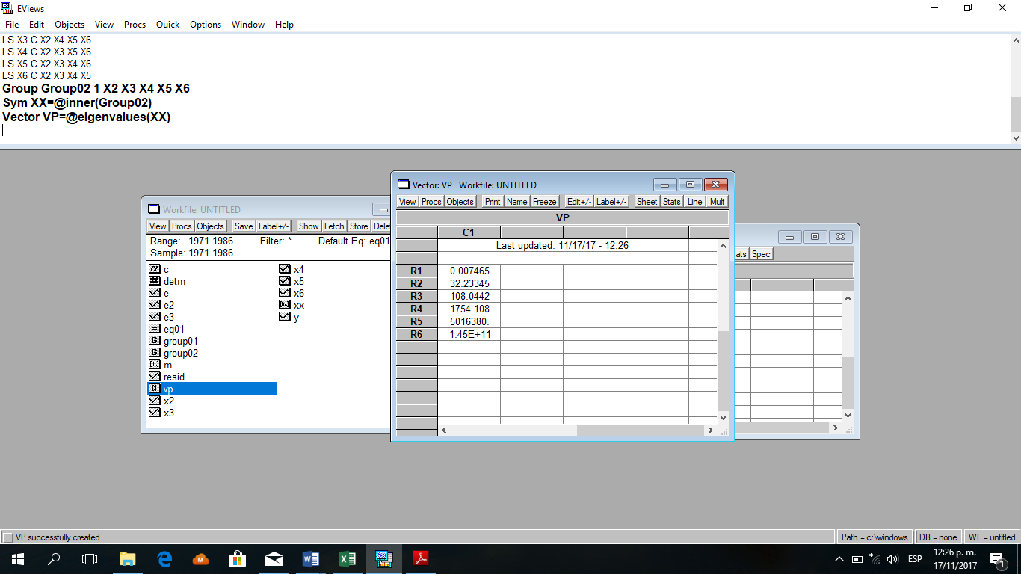

NORMALIZAR X´X LOS VALORES PROPIOS..PARA TENER UN INDICE COMPARABLE….

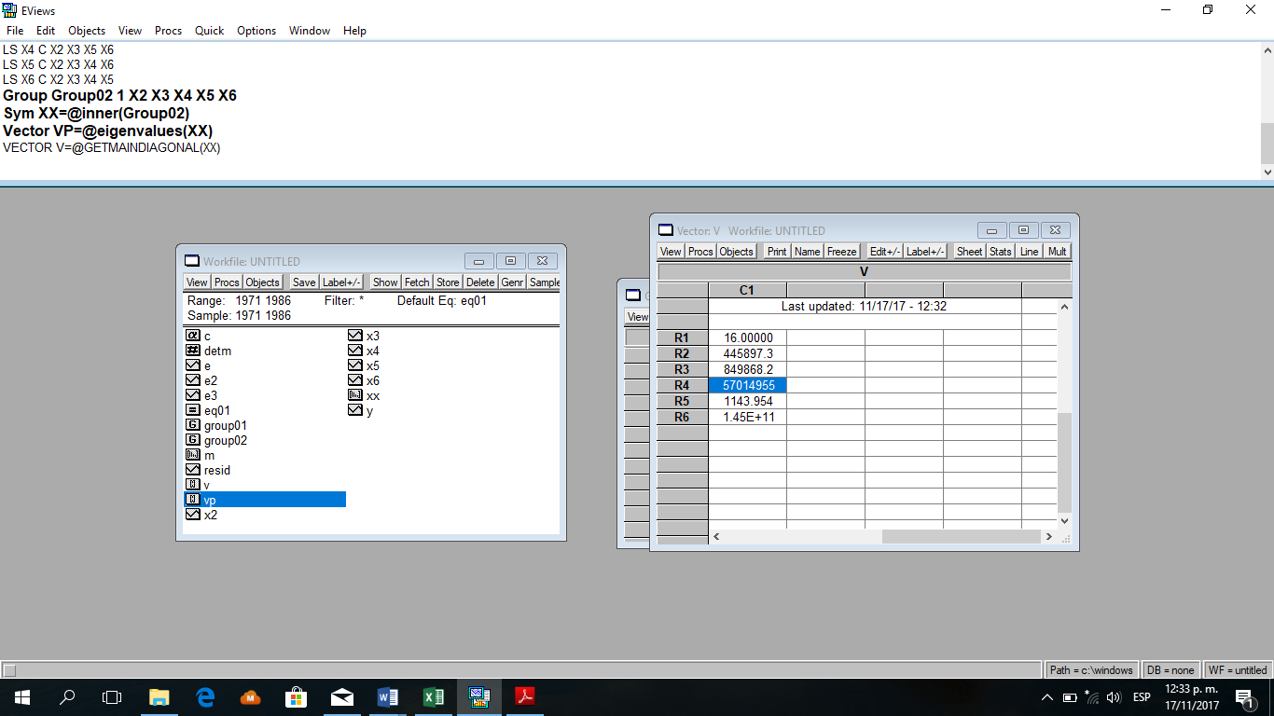

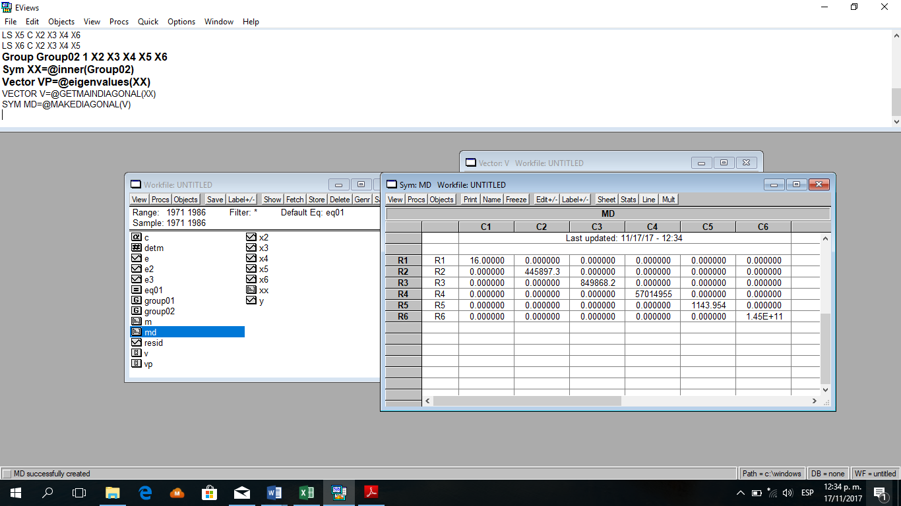

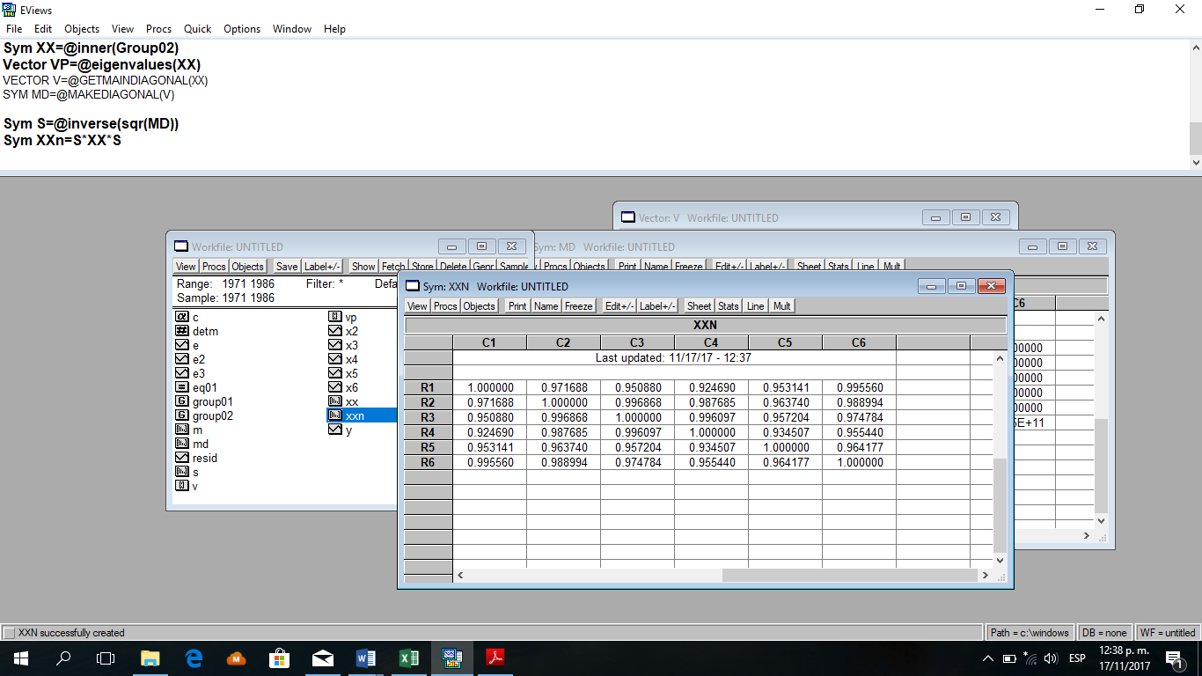

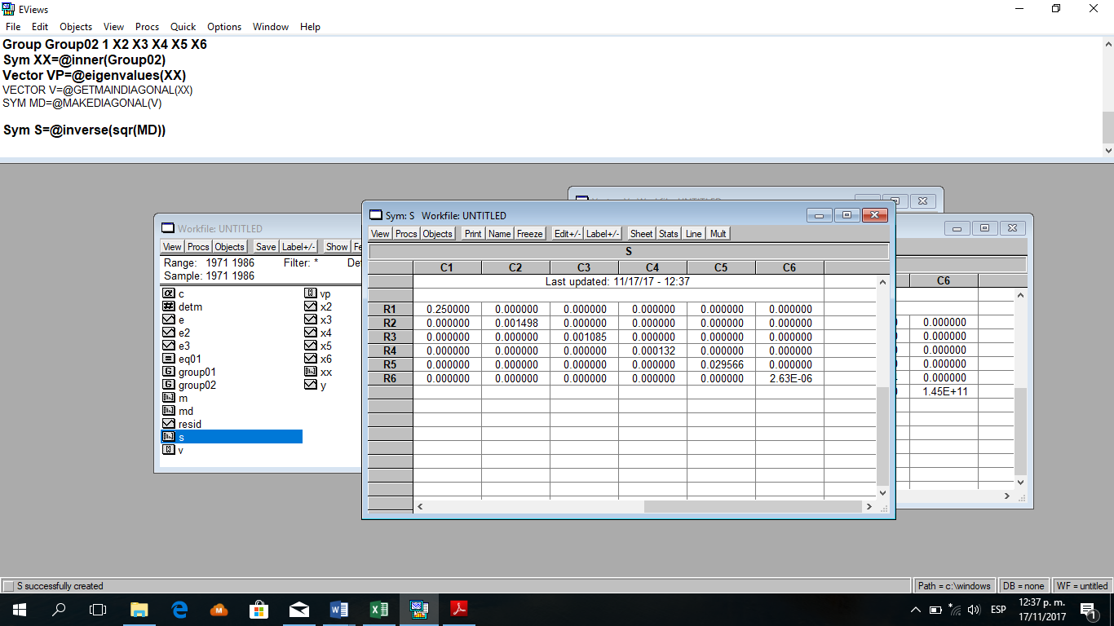

AHORA SI YA ESTA NORMALIZAOO Y EN LA DIAGONAL PRINCIPAL ESTA EL NUMERO 1

|  |
| --- |
| 0.000084 |
| 0.000276 |
| 0.000751 |
| 0.054114 |
| 0.105840 |
| 5.838936 |

I=RAIZ DE (5.8389/0.000084)=264

EXISTE PRONLEMAS DE MULTICOLINEALIDAD

LUEGO HALLAR EL INDICE DE CONDICIOM SI ES MENOR Q 10 NO DEBERIAMOS PREOCUPARNOS….. RANGO DE 10 O 30 ES NORMAL…. SI ES MAYOR Q 30 ES GRAVE

ELIMINACION DE VARIABLES

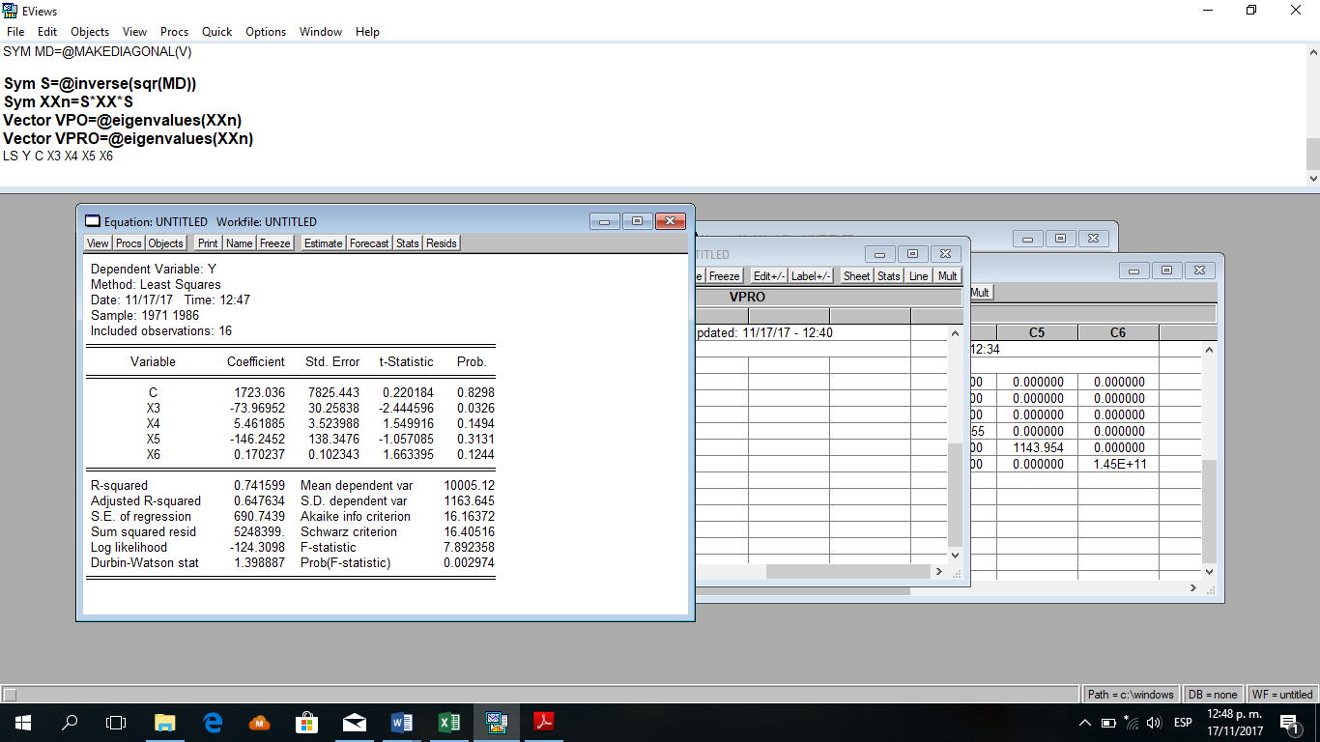

X2 NO ES

SOLO X3 X4 SON SIGNIFICATIVAS

ELIMANANDO X2 X3

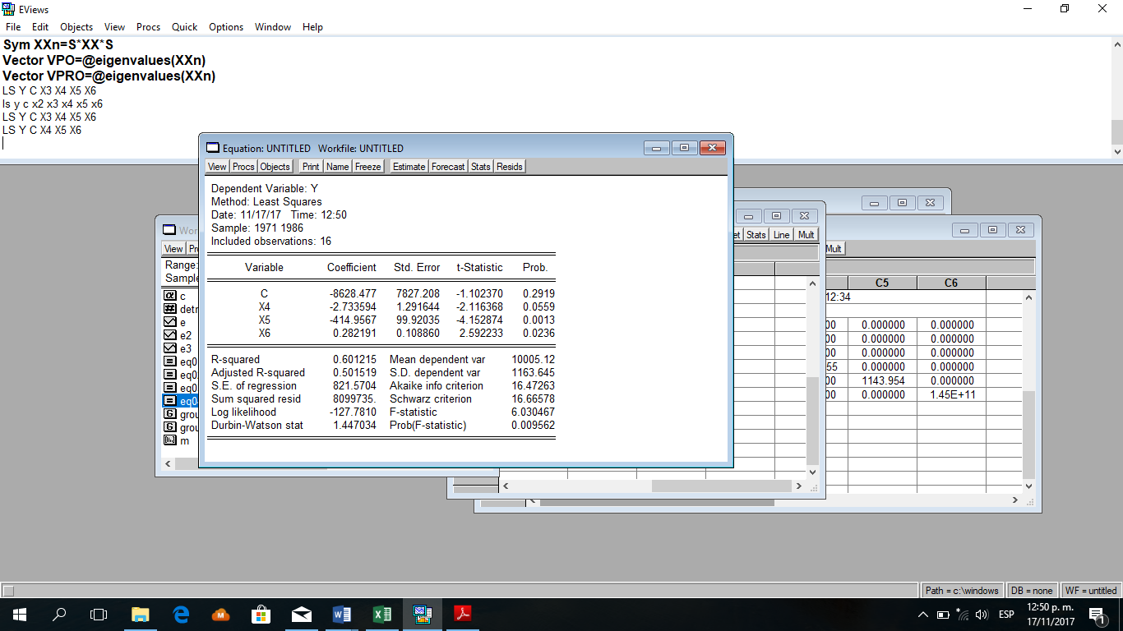

CONCLUYE Q UNA SOLA VARIABLE INFLYE EN LA DEMANDA DE AUTOMOVILES..SI ELIMINO X23

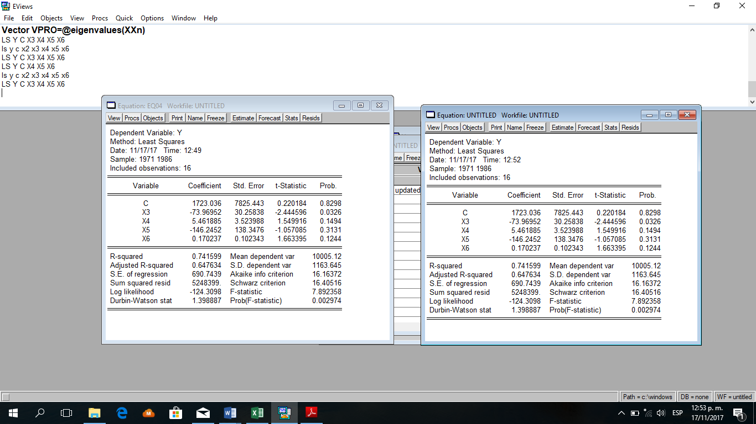

ELIMINO LA PRIMERO..XK R ES MAYOR

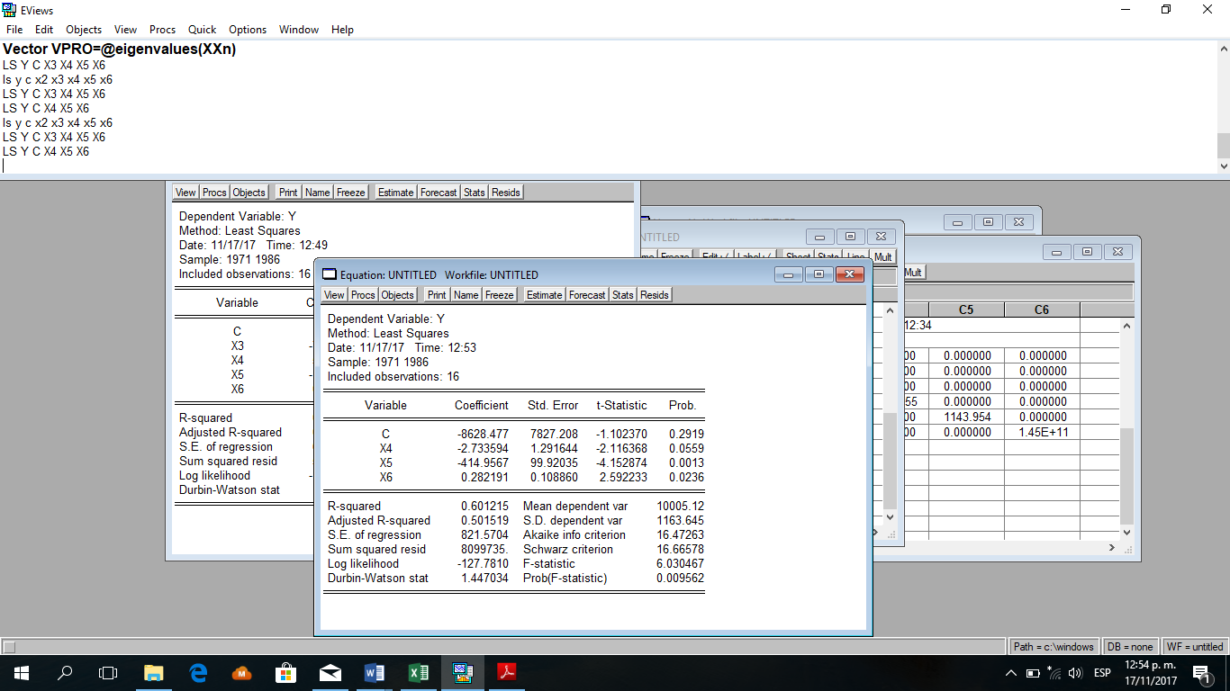

ES EL MEJOR MODELO..PERO SERIA MEJOR Q REGRESIONEMOS SIN INTERCEPTO…---

**INSPECCIONAR**

1 INSPECCIONAR EL VARIABLES D COEFICIENTES CORRE SIMPLE

2. CALCULAR LOS COEFICIONES DE PARCIAL(MAS BAJOS)

3.. REGRESIONES AUXILIARES

4. VERIFICAR EL ESTATISTICO F.. PARA VER Q VARIABLE ESTA MAS RELACIONADA…

..

5. CALCULAR LA MATRIZ DE COEFICIONES

6. VALORES PROPIO DE X´X

7. VALORES PROPIOS DE X´X NORMALIZADA.

8. SI ES MAYO A 30 ES GRAVE

9.ELIMINACION DE ALGUNAS VARIABLES Q MEJOREN EL MODELO EN ESTE CASO ELIMINAMOS DOS VARIABLES…COSNIDERMAOS 5 V. EXOGENAS Y AL FINAL CONCLUIMOS Q SOLO 3 VARIABLES INFLUYEN EN EL MODELO…

**Verificar si hay multicolinealidad**

ls y c x2 x3 x4 x5 x6 x7 x8

**hallar el determinante**

Sym mcorrel=@cor(Group01)

Scalar detmcorrel=@det(mcorrel)

**Hallando COEF de core parcial r14.235678**

**ls y c x2 x3 x5 x6 x7 x8**

**genr e=resid**

**ls x4 c x2 x3 x5 x6 x7 x8**

**genr e1=resid**

**ls e c e1**

**hallando relaciones auxiliaries ….hallando F**

ls x2 c x3 x4 x5 x6 x7 x8 F=0.075

ls x4 c x2 x3 x5 x6 x7 x8 F=58

LS X7 C X2 X3 X4 X5 X6 F=145

LS X8 C X2 X3 X4 X5 X6 X7 F=66

**….HALLANDO INDICE DE CONDICION**

Group Group02 1 X2 X3 X4 X5 X6 X7 X8

Sym XX=@inner(Group02)

Vector V=@getmaindiagonal(XX)

Sym MD=@makediagonal(V)

Sym S=@inverse(sqr(MD))

Sym XXn=S*XX*S

Vector VPRO=@eigenvalues(XXn)

RAIZ(VALOR MAS GRANDE/VALOR MAS PEQUEÑO)=12.10

12.10

LAS VA. EXOGENAS NO IINFLUYEN SOBRE LA C. ENDO..X RAZONES ESTADITICAS… HAY UNA MULTI MODERADA…

SOLUCIONAR :

X7

X8

X4

ELIMINAMOS LA X7 X RAZIONES DE MULTIC

1. **LS Y C X2 X3 X4 X5 X6 X8 X4 X8 R=0.50 ES MEJOR**

**LS Y C X2 X3 X4 X5 X6 X7 X4 X8 R=0.48**

LS Y C X2 X3 X5 X6 X7 X8 X8 T

ELIMINAMOS X4 X RAZONES DE MULTI YA Q EL R ES MAYOR …

Y EL RESTO X RAZONES ESTADISTICAS